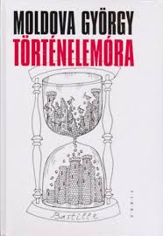

Moldova György
Történelemóra
Párbeszéd Kaján Tiborral (részlet)

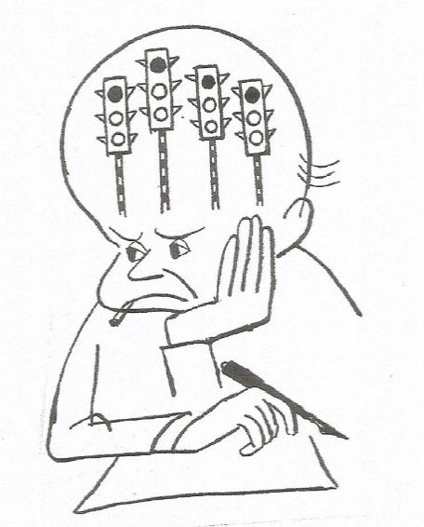

…
– Ott tartottunk, hogy feljöttél Szegedről Budapestre. – Igen. Felvettek a Képzőművészeti Főiskolára, de ez nem ment olyan egyszerűen. Az épület még romokban hevert, az egyik tanár azt mondta a felvételre jelentkezőknek, hogy itt van egy halom sitt, vigyék ki kocsival a Városligetbe, és ott rakják le valahol. Nyolcan elvállalták ezt a munkát, ők minden további nélkül bejutottak a Főiskolára, én nem tartoztam közéjük, végig kellett rajzolnom a felvételit. Egy Donatello szobor gipszfeje szerepelt, mint kötelező téma. A tanárok megnézték a skicceinket, akik elfogadták valamelyiket, aláírták, a növendékek azok közül választhattak mestert.
Ihlet
– Fontosnak számított a mester szerepe?
– Elképzelhetetlen, hogy valaki egyedül találja ki mindazt, amit a szakma évszázadok, sőt, évezredek alatt teremtett meg, a legnagyobb tehetség sem kezdheti a nulla pontról. A személyi kultusz időszakában a képzőművészet fejlődésének éppen az volt az egyik fő akadálya, hogy lerombolták az igazi „háromT”-n, a tehetségen, a tudáson és a teljesítményen alapuló hierarchiát. Ha a mestert elzavarják, vagy mondvacsinált ürügyekkel iskolapadba ültetik „továbbképzésre”, a kezdőnek nincs kitől tanulnia. Egy Barcsay, egy Domanovszky nem kapott saját osztályt.
Michelangelo
– Taníthatott viszont Ék Sándor, aki állítólag szovjet egyenruhában jött haza Moszkvából.
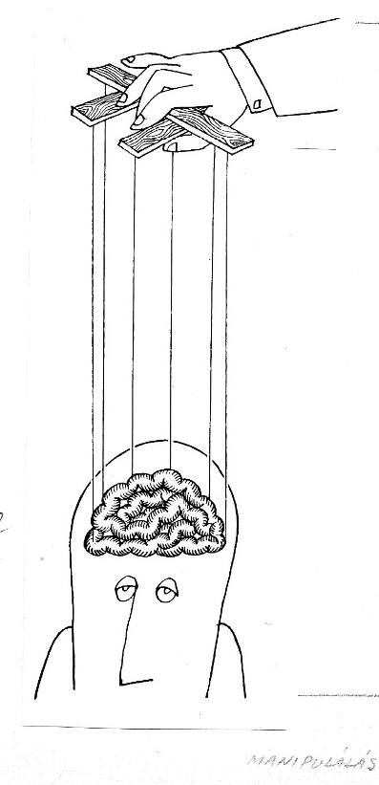
– Sokan úgy fogadták, ha ő jön, akkor én megyek, elvakult szocialista realistának tartották. Később, mikor beszélgettem a főiskolásokkal, kiderült, hogy Ék Sándort szeretik a legjobban. Kiállt minden tanítványa mellett, bármilyen stílusban is alkotott, eltanácsolásra ítélt növendékeket mentett meg.
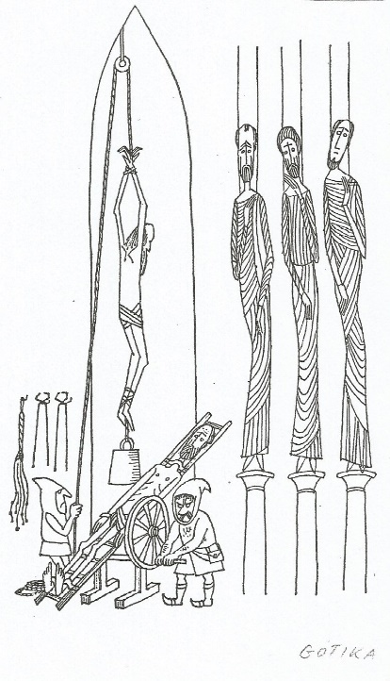
– Én Berény Róbert, Boldizsár István és Kmetty János közül választhattam, ők írták alá a felvételi rajzaimat. Én Berény mellett döntöttem, mert tudtam róla, hogy ő karikatúrákkal is foglalkozott. Berény hamarosan megbetegedett, akkor Boldizsárhoz kerültem. Ez a kapcsolat sem tartott sokáig, Boldizsárt eltávolították a Főiskoláról, mert valaha állítólag együtt járt vadászni Horty Miklóssal. Így végül Kmettynél kötöttem ki, nála maradtam öt évig, pedig az utolsó időszakban már máshoz is kérhettem volna magam.
…
Építészettörténetet az a Gerlóczy tanított, aki a saját öröksége feláldozásával mentette meg a Csontváry életművet. A nagyméretű vásznakat vásározó kocsisok akarták megvenni ponyvának, hogy esőben letakarhassák a lovaikat, Gerlóczy már a kezükből szedte ki. A könyvtárteremben a „Mária kútja” lógott a falon, baloldalt a „Taorminai színház romjai”, ha olvasás közben felnéztem, ezeket láttam.
– Karikatúrával nem foglalkoztál?
– Ezt a szót a Főiskolán ki sem volt szabad ejteni, „jampec rajzolás”-nak tartották és nem művészetnek. Én, persze, nehezen tűrtőztettem magam. Mikor a modell lelépett a dobogóról, én a papírlap szélére megrajzoltam a karikatúráját is. Néha az egész évfolyam összeszaladt, annyira tetszett nekik. Ez adott egy kis önbizalmat, de olyan tanárok előtt, mint Szőnyi vagy Bernáth Aurél, szóba sem lehetett hozni a karikatúrát.
Évente egyszer „Tökavatás”-kor, az új növendékek felvétel utáni buliján kitombolhattuk magunkat, társaimmal telerajzoltuk az egész iskolát. Ekkor neveztük el Bernáth Aurélt Van Gőgnek, és lefestettük Van Gogh jelleg-zetes ecset-kezelésével. Fónyi Gézát, aki a padlómozaikokra oktatott minket, Padló Picassónak kereszteltük át.
Másnap persze folytatódott a kemény munka. Én gőzerővel próbáltam behozni azokat a műveltségbeli hiányaimat, melyek még a háborús évek alatt keletkeztek. A vetítések alatt zseblápával jegyzeteltem, kijártam az Epreskertbe, Kisfaludy Stróbl, Ferenczy Béni szellemi közelségében készülődtem a kollokviumokra.
Talán a szorgalmamnak köszönhet-tem, hogy nem kallódtam el. Az osztályba járt néhány olyan növendék, aki nagy-szerűen rajzolt, sokkal jobban, mint én, és később mégis egytől-egyig eltűntek a homályban. A lányok férjhez mentek, a fiúk beálltak rajztanárnak, és ezek még a szerencsésebb esetek voltak.
– Mi táplálta a szorgalmadat?
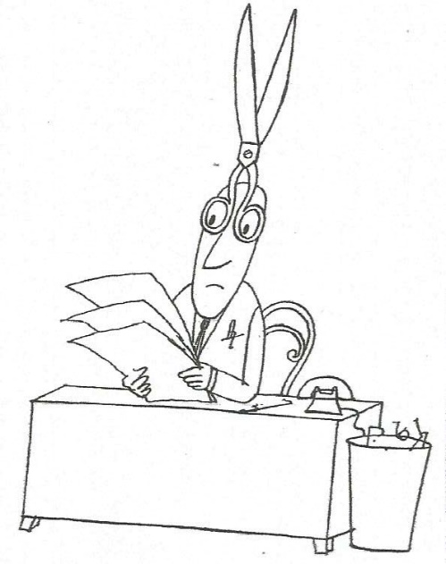
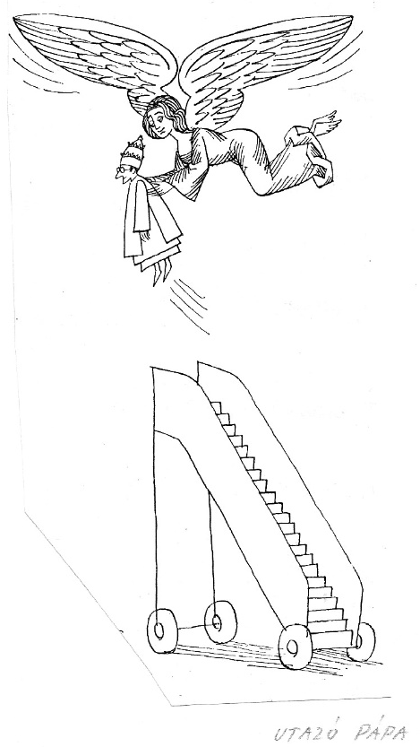
– Azt hiszem, megvolt bennem a kapcsolódás vágya a társadalomhoz, élt bennem az érvényesülés igyekezete. Egy munkanapom tizenkét-tizenhárom órát is kitett. Akkor már külsösként dolgoztam a Ludas Matyiba, este megrajzoltam a karikatúrát, délben a főiskolai ebédszünetben bevittem a szerkesztőségbe, néha az értekezleten is részt vettem. Előfordult, hogy ellógtam tanóráról, de nem származott bajom belőle, ráncba nem szedett világot éltünk akkoriban.
– Mi volt az első megjelent rajzod a Ludas Matyiban?
– Még Szegedről küldtem fel, tulajdonképpen nem is magát a rajzot vették meg, hanem csak a poént, három reakciós tevékenységgel vádolt miniszter nem akart lemondani a tárcájáról, és azt éneklik a karikatúrán: „nem, nem, nem, nem megyünk mi innen el!”. Magát a kompozíciót egy öreg karikatúrista, Szűrszabó igazította helyre, az én eredeti vonalaimból nem sok maradt.
A szerkesztő

Moldova György: Történelemóra,
(párbeszéd Kaján Tiborral)
Urbis Könyvkiadó, 2002.

